临床试验协议备忘录----20260203版本
（ 较上一版本增加：第四点 伦理方面 第1条 ）

一、临床试验的期限
预计从【20 】年【 】月起至【20 】年【 】月止，【试验期的具体时间以临床试验实际开展情况为准】。
根据本中心的进度，可增加病例，超出本协议规定例数提供增加病例数的说明，无需签署补充协议，增加病例的试验费用及支付方式按照本协议规定进行结算。

二、监查、稽查相关
- 派遣合格并为研究者所接受的监查员履行GCP职责，监查员有权核对与该项研究有关的所有受试者的原始资料，监查频率应和入组进度相协调，并向机构质控人员递交书面监查报告，监查员应保护受试者的隐私，不得将受试者的病历资料、信息通过任何方式带出或传出研究机构之外。

- 丙方派出的监查员以及其他任何人员，在监查、数据审核等一切活动中不得参与原始数据的篡改 、修改等， 如有违反， 丙方将承担相关的法律责任。

三、保险或补偿。
1、承诺在研究开始时为本研究购买了保险。若受试者出险，申办者负责联系保险方，处理赔付事宜。对于超出相关保险规定的合理费用，由申办者负责。

2、对发生与试验相关的损害（包括受试者损害、乙方研究机构和研究者的损害）时，甲方负责承担相应责任，包括但不限于医疗费用、经济补偿或者赔偿及处理费用等。如受试者因试验引起的伤害，甲方出于人道主义原则，应先行垫付相关补偿费用，并负责联系保险方，处理后续赔付事宜。如保险范围之外的受试者经济补偿，应由甲方全部承担。

3、在试验进行期间， 申办者暂停或提前中止临床试验时， 应提前10个工作日书面通知研究机构并书面说明理由。保证已入组受试者得到适当的治疗和随访，产生的费用（包括但不限于交通费、治疗费、检查费）由申办者全权负责。对暂停的临床试验，未经伦理委员会同意，不得恢复。临床试验结束后，申办者应当书面告知其所在地省、自治区、直辖市药品监督管理部门。

四、伦理方面
- 在获得NMPA批件/许可并取得组长单位*******伦理委员会批准，并在获得本研究中心伦理委员会许可后方可按试验方案组织开展本试验，本研究中心伦理委员会批件日期为 ****年 **月**日。（如未获本研究中心伦理批件，可先空项按协议流程审批，待获批件后机构盖章前填写日期）

- 试验时间超过一年的，申办者须每年向伦理委员会和药物临床试验机构办公室递交年度报告。

- 研究结束后发现涉及受试者重大健康问题且具有直接临床意义的信息，申办者应当将该信息报告给研究者和临床试验机构。研究者和临床试验机构应当将该信息告知受试者。

五、人类遗传资源管理方面
本试验将严格按照中国人类遗传资源管理办法的要求开展，如涉及国际合作审批/采集审批须在通过科技部人遗办审批进入公示阶段后才可开展临床试验项目，如涉及国际合作备案须在拿到备案号后才可开展临床试验项目。采集的标本只限于本试验使用，检测结束后剩余标本将严格按照《人类遗传资源国际合作临床试验备案信息表》中生物样本的销毁方式及时销毁（如涉及）。

六、文件保存
临床试验资料中的必备文件应当至少保存至试验药物被批准上市后5年。
- 药物临床试验的文件保管：
乙方有责任保管好临床原始记录资料至试验结束归档后5年。保存期限前三个月甲方主动联系乙方（联系部门：临床试验中心办公室；联系电话：057788068860，邮箱：GCP@eye.ac.cn）商讨资料保存的后续事宜,到期后若甲方未主动联系乙方,则乙方有权自行处理文件。

- 器械临床试验文件资料保管：
乙方应当免费保存临床试验资料至临床试验结束后10年。资料保存期到期前90天，甲方需主动联系乙方（联系部门：临床试验中心办公室；联系电话：057788068860，邮箱：GCP@eye.ac.cn）商讨资料保存的后续事宜，若到期后30天甲方未主动联系乙方，则乙方有权自行处理资料。如甲方需乙方继续保存资料，保管费再议。甲方应当保存临床试验资料至无该医疗器械使用时。

八、研究者相关
1、若乙方主要研究者因故离开本研究机构，研究机构可以协调更换主要研究者，但应获得甲方同意，若未获得甲方同意及委托，本合同自动终止，双方按照实际入组情况结算。

- 申办者负责对机构研究人员进行该临床研究有关的培训，包括但不限于组织相关的研究者会议并承担会议相关的费用。

- 受试者相关
未经受试者书面同意，受试者的个人信息/标本等任一方均不能擅自用于除本研究以外的商业宣传和商业开发及探索性研究。

十、争议的解决方式
（一）在合同履行过程中发生的一切争议，双方应通过友好协商的途径解决。如协商不能解决时可申请由研究机构所在地人民法院提起诉讼。

（二）合同终止：
1. 若本协议任何一方出现下述情形，则另一方有权通过发送书面通知的方式立即终止本协议：
（1） 破产、丧失偿债能力或不能偿还到期债务；
（2）基于合理的理由相信继续开展研究会对受试者的权利、利益、安全或健康造成不可承受的风险。
2.任何一方终止本协议应不影响终止生效日之前已形成的协议各方的权利和义务。
3.乙方伦理委员会建议暂停或终止本试验（如伦理委员会在考虑受试者健康和安全等基础上反对研究的开展，甲方将立即结束临床试验。）

十一、费用结算相关：
- 尾款结算时间点：
全部入组病例结束后，申办方/CRO起草临床试验小结表或总结报告审核稿并协助研究机构完成报告审查工作，在临床试验小结表或总结报告盖章前结清尾款。

2、鉴于该研究为竞争入组，入组例数可能超出或者少于计划入组例数，研究经费的尾款将按照实际病例数进行支付。

3、结算注意事项：
①具体的开票、结算等事项，按结算时的税收政策执行
②检查费结算：按实际访视次数进行结算
根据试验实际所需的检查项目及操作时的收费标准等实际情况进行调整。
（注：因支付比例及税率核算后，合计金额与总费用存在差异，合计数额小数与研究总费用存在略微差异。）

④研究者劳务费需要备注：含管理费（建议两者合并，不要单列管理费）
含管理费的研究者劳务费计算方法：研究者观察费（含机构管理费）=研究者实际观察费/0.7
⑤甲方有义务协助乙方核算退款金额，并退回多余款项。退款流程另行商定，甲方有义务配合乙方，根据退款说明退回多余款项。

4、甲方应按照本协议约定的付款节点支付临床试验经费，如无正当理由延期付款的，乙方发起催款通知10个工作日后，每逾期一日，甲方应向乙方支付合同总额万分之三的逾期付款违约金。自应付款之日起算至完成该期付款之日止，违约金不超过合同金额 10%。如逾期付款超过3个月，乙方有权单方终止本合同，。

5、如果研究在预期结束前提前终止，申办者为该项临床研究已支付的费用将按实际发生的部分结算；若涉及研究机构需要将剩余的临床试验费用退还至申办者，申办者有义务配合机构，根据退款说明退回多余款项，退费对应的税费无法退还；不足实际发生的费用，申办者将予以补足。

6、付款备注：“GCP项目，主协议首款或第n笔款或尾款”

7、研究经费将通过下述方式电汇给医院：

温州医科大学附属眼视光医院
开户名称： 温州医科大学附属眼视光医院
开户行：中国建设银行温州市分行
帐号：33001623535059500077

8、境外汇入
Beneficiary’s Name: Eye Hospital, Wenzhou Medical University

Intermediary Bank: CHINA CONSTRUCTION BANK NEWYORK BRANCH

(中国建设银行纽约分行) SWIFT： PCBCUS33

Beneficiary’s Bank: CHINA CONSTRUCTION BANK WENZHOU BRANCE

(中国建设银行温州分行) SWIFT： PCBCCNBJZJW

Beneficiary‘s Account Number： 33014013100220505838

在建行账户名：Eye Hospital, Wenzhou Medical University

9、现行税率如下：

根据国家税务局部分要求，税费(3%的增值税+3%*0.12的增值税附加税(包括城建税 7%,教育费附加税 3%，地方教育附加2%)），税费由申办方承担。

一般建议分3次付款

首次付款 |  | 金额
本协议签订后三十天内，？%总费用
增值税（发票） | 增值税3%
附加税（往来收据） | 城建税7%
附加税（往来收据） | 教育费附加3%
附加税（往来收据） | 地方教育附加2%
合计

申办者在上述指定时间内将款项转账到研究机构指定账户，研究机构在收到每笔款项及付款凭证后30个工作日内开具相应金额的票据。
（3%*0.12增值税附加税开具事业单位往来收据）

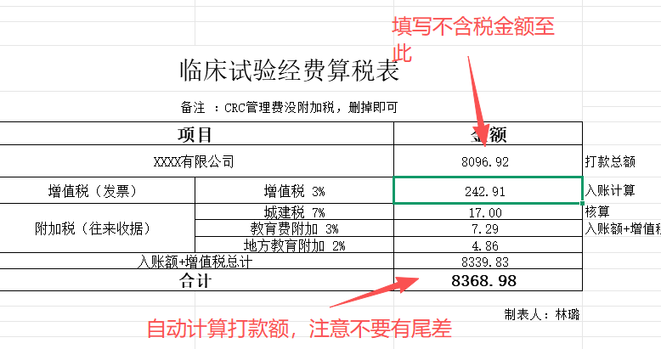

- 合同签署相关
1、研究机构签署盖章落款：
法人/法人授权代表签字:

临床试验主要研究者签字：

2、合同份数：机构需要2份。
本协议以英文和中文两种语言编写。中英文版本如有任何差异，应以中文版本为准。
This Agreement is written both in English and Chinese. In the event of any discrepancy between the English version and Chinese version, the Chinese version shall prevail.

2026年02月03日

